Конспект по теме: «Троллейбус времени»
Задачи:
1. Выявление творческого потенциала в педагогическом коллективе, умение
вырабатывать единое мнение.
2. Совершенствование педагогического мастерства и профессионализма
воспитателей. Обмен педагогического опыта между коллективами детских
садов.
3. Способствование творческому поиску, креативности.
Ход занятия

I. Вступительная часть

Организатор: мы продолжаем чествовать великий День Победы! Многие улицы нашего города носят имена героев Великой Отечественной Войны

II. Организационный момент(слайд 1)
- Сегодня мы собрались здесь, чтобы поговорить о замечательном празднике. День Победы отмечается всеми народами нашей страны, как великий праздник. Много доблестных и мужественных воинов защищали нашу землю: на суше, на воде и на небе. День Победы принёс нашему народу мир, а детям счастливое детство.
- Но так было не всегда. 22 июня 1941 года в четыре часа утра немецкие войска напали на нашу страну (слайд 2)
- Началась Великая Отечественная война. Долгая, холодная война, принёсшая много горя и страданий нашему народу. Старые и молодые вставали на защиту Отечества. Фашисты разрушали на нашей земле города и сёла. На морях, на суше, в небе, в лесах и болотах шли ожесточённые бои.
Прослушивание записи голоса Левитана о начале Великой Отечественной Войны
- Вы прослушали запись, которая звучала во всех репродукторах Советского Союза 22 июня 1941 года.
И, чтобы не оказаться в фашистском рабстве, ради спасения своей Родины народ вступил в смертельный бой с коварным, жестоким, беспощадным врагом (слайд 3)
Звучит песня «Священная война»
III. Основная часть.
- Весь Советский народ встал на защиту Родины. Воевали не только взрослые, но и дети.
Мы знаем, что война не обошла стороной ни один город, ни один поселок и деревню, ни одну семью. Война - это страшное бедствие, которое никого не щадит, ни взрослых, ни детей. И для того чтобы этого больше не повторилось, мы не должны забывать, о том, что произошло, помнить, что наши деды подарили нам это мирное небо. О людях, которые встали на защиту Отечества, можно говорить много и долго, и начнем мы знакомиться с историей героического военного времени с наших земляков, защищавших нашу Родину и в честь которых названы улицы нашего города.
- На защиту Родины в первую очередь встали профессиональные военные, командиры и бойцы Красной Армии. Среди таких военных очень много и наших земляков (слайд 4)
И сейчас мы с вами отправимся в прошлое. Для этого мы переступим вот эту волшебную черту и сядем в наш троллейбус времени.(слайд 5) Звучит музыка.
И так первая остановка (слайд 6):
Батова улица
Батова улица названа в честь генерала армии Павла Ивановича Батова (1897-1985), дважды Героя Советского Союза (30 октября 1943 года, 2 июня 1945 года), командующего 65-й армией, участника сталинградской и курской битв. Родился в Рыбинском уезде Ярославской губернии деревня Фелисово.
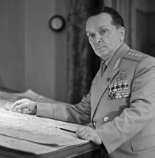

Едем дальше. Звучит музыка.
Следующая остановка (слайд 7):
Блюхера улица
Блюхера улица названа в марте 1970 года в честь Маршала Советского Союза Василия Константиновича Блюхера (1890-1938), который родился в деревне Барщинка Рыбинского уезда Ярославской губернии. Советский военный, государственный и партийный деятель. Маршал Советского Союза (1935), кавалер Ордена Красного Знамени № 1 (1918) и Ордена Красной Звезды № 1 (1930). В 1938 году был арестован в ходе массовых репрессий в РККА и 9 ноября 1938 года умер от закупорки артерии тромбом на следствии в Лефортовской тюрьме; в марте 1956 года реабилитирован.
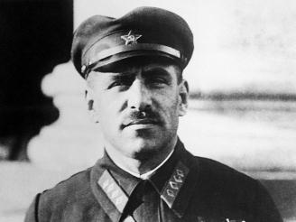
Внимание! Следующая оставновка: Труфанова улица (слайд 8)
Труфанова улица названа в 1980-годах в честь Н. И. Труфанова (1900-1982) – полководца Великой Отечественной войны. Николай Иванович Труфанов Генерал-полковник, командарм, почетный гражданин города Лейпцига. Выпускник академии имени Фрунзе. Командовал 51-й армией в Сталинградской битве, участвовал в разгроме Котельниковской группировки противника. После войны был первым военным комендантом города Лейпцига. Родился 15 (2) мая 1900 в селе Великое Гаврилов-Ямского района Ярославской губернии.
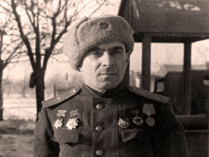
Звучит музыка. Проехались немного по дзержинскому району и поедем теперь в заволжский район. Подьезжаем к улице Докучалова (слайд 9)
Докучалова улица и переулок в Заволжском районе Ярославля появились на свет в феврале 1948 года. Летчик, участник ВОВ, Герой Советского Союза Павел Семенович Докучалов (1921-1947) в детстве и юности жил в Ярославле, похоронен на родине.

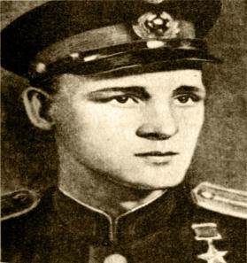
Еще одна улица заволжского района. Колышкина улица (слайд 10)
Колышкина улица названа в октябре 1979 года в честь Героя Советского Союза, контр-адмирала Ивана Александровича Колышкина (1902-1970). Родился в Рыбинском уезде Ярославской губернии. Иван Александрович первый из советских моряков-подводников, удостоен в годы Великой Отечественной войны звания Герой Советского Союза.
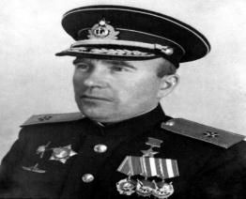
А теперь мы поедем в центральны район города, для этого нам надо переехать реку Волгу. И т.к. мы уже давно с вами путешествуем, давайте немного разомнемся на берегу реки ( слайд 11)
Физкультминутка с движениями под музыку «Бравые солдаты».
Бравые солдаты с песнями идут.
(Маршировать).
А мальчишки следом
(Лёгкий бег)
Радостно бегут
Эх, левый, левый
(Топают левой ногой)
С песнями идут,
А мальчишки следом радостно бегут.
Хочется мальчишкам в армии служить
(Отдают честь)
Хочется мальчишкам
(Присесть на одно колено)
Подвиг совершить
(Имитация стрельбы)
Эх, левый, левый,
(Топают левой ногой)
в армии служить
(Отдают честь)
Хочется мальчишкам
(Имитация броска гранаты)
Подвиг совершить
Храбрые мальчишки
(Водят пальцем из стороны в сторону)
Нечего тужить
Скоро вы пойдёте в армию служить – (движения повторяются)
Эх, левый, левый, нечего тужить
Скоро вы пойдёте в армию служить
Будете границы
(Имитация просмотра из бинокля)
Зорко охранять
Будете на страже
(Стоим на месте, руки вдоль туловища)
Родины стоять
Эх, левый, левый, зорко охранять
Будете на страже Родины стоять.
Отдохнули, можно и дальше в путь. Подьезжаем к кировскому району. Максимова улица (слайд 12)
Максимова улица в Кировском районе переименована в августе 1984 года в честь Александра Евгеньевича Максимова (1914-1984) – генерал-майора авиации, участника ВОВ, Героя Советского Союза, который последние годы жизни провел в Ярославле.
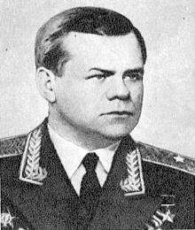
Еще одна улица центра города. Жукова улиц (слайд 13)
Жукова улица названа в честь летчика Михаила Петровича Жукова (1917-1943) – участника Великой Отечественной войны, Героя Советского Союза. Родился 10 ноября 1917 года в деревне Ружбово Череповецкого уезда Новгородской губернии. После окончания Ярославского аэроклуба Михаил Жуков был отобран комиссией и направлен райвоенкоматом в 7-ю военную школу лётчиков имени Сталинградского Краснознаменного пролетариата. 29 июня 1941 года в воздушном бою над Псковским озером Михаил Петрович израсходовав весь боезапас и, не желая упустить врага, пикированием вогнал немецкий бомбардировщик в озеро. Сам же невредимым вернулся на свой аэродром.
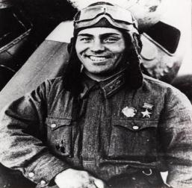
И вот подьехали к проспекту Толбухина почти в центре города (слайд 14)
Толбухина проспект назван в честь Маршала Советского Союза Федора Ивановича Толбухина (1894-1949). Родился в д. Андроники Ярославской губернии. Выдающийся советский военачальник, Герой Советского Союза (посмертно), Народный герой Югославии, Герой Народной Республики Болгарии (посмертно), кавалер ордена «Победа».
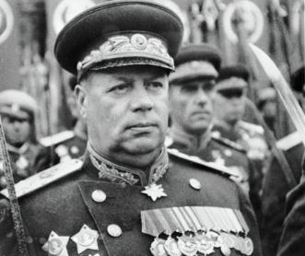
Еще одна улица, названная в честь героя в центральном районе города. Щапова улица.
Щапова улица в Ленинском районе Ярославля (в прошлом – часть Фибролитового пос.) была переименована в июле 1965 года. Воспитанник Ярославского аэроклуба, летчик, Герой Советского Союза Борис Дмитриевич Щапов (1921-1944) до войны учился и работал в Ярославле.
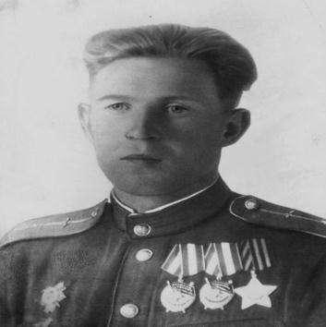
Чтобы вас заинтриговать и дать пищу для ума. Предлагаем вам самим узнать об улицах красноперекопского района таких как : улица Карабулина, Маланова улица, Посохова улица, Сергея Новожилова улица. Узнайте самстоятельно в честь кого они названы, какие звания имели эти герои.
И в конце нашего путешествия предлагаем проехаться по району, где находится наш детский сад.
Кривова улица (слайд 16)
Кривова улица на Суздалке во Фрунзенском районе (бывшая Ключевая ул.) переименована в июле 1965 года в связи с празднованием 20-й годовщины Победы в ВОВ. Названа в честь летчика Николая Александровича Кривова (1922-1943) – Героя Советского Союза, уроженца Ярославля.
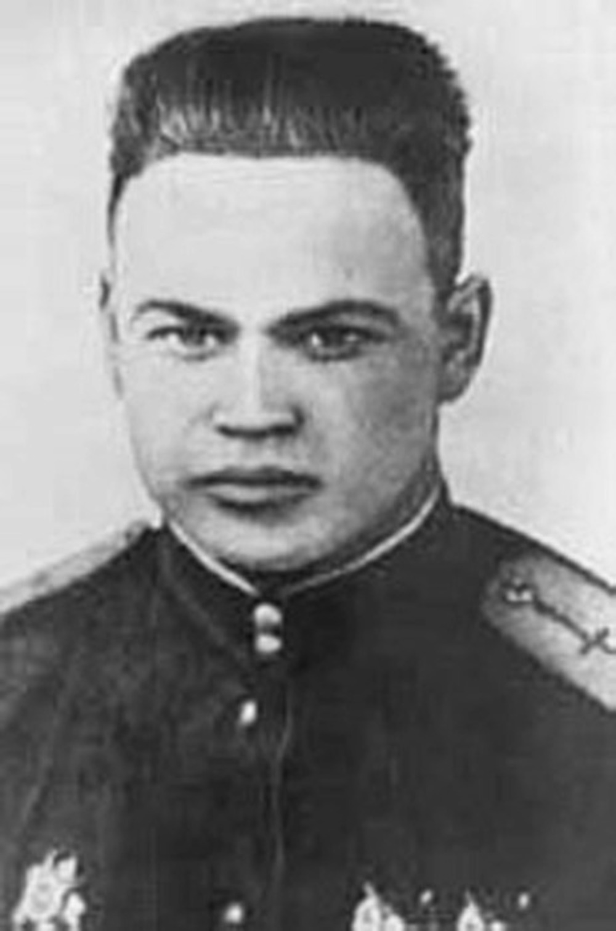
А вот и улица Расковой (лайд 17)
Расковой улица на Суздалке во Фрунзенском районе названа так в конце 1950-х. Летчица-штурман, Герой Советского Союза Марина Михайловна Раскова (1912-1943) во время ВОВ была командиром женского бомбардировочного полка.
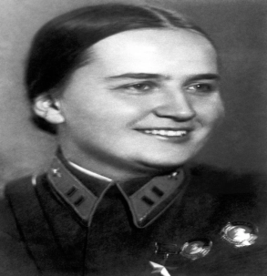

Талалихина улица (слайд 18)
Талалихина улица в поселке Сокол Фрунзенского района появилась в конце 1950-х. Известно, что летчик, Герой Советского Союза Виктор Васильевич Талалихин (1918-1941) одним из первых во время ВОВ применил ночной таран.
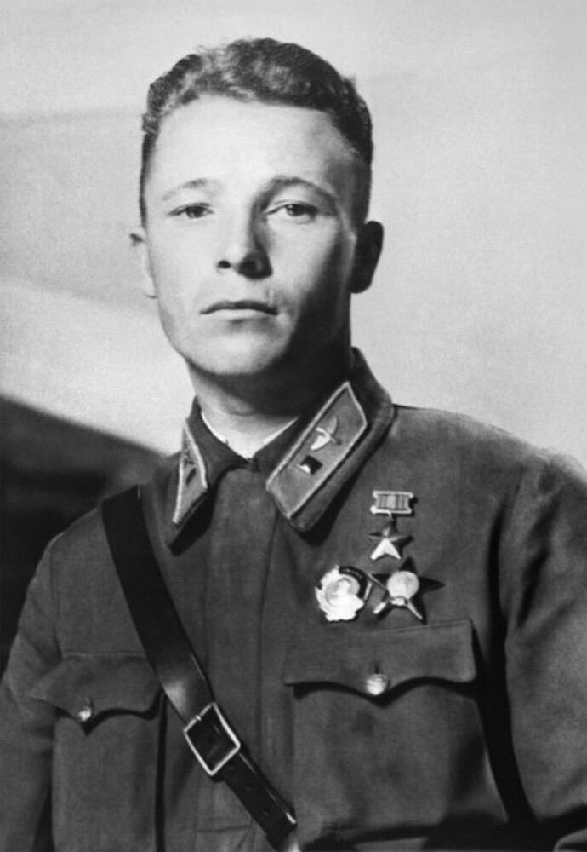
Вот мы и закончили наше путешествие.Чтоб вернуться, давайте опять перешагнем волшебную черту.
Мы надеемся, что вам было интересно и познавательно.

Героев вечно помнить имена.

Героев вечно помнить имена -
Святое дело власти и народа.
Немало жизней унесла война -
Нам дороги и мир наш и свобода.

Мальчишек тех, далёких лет
В горниле страшном та война кромсала.
Неизгладимый и кровавый след,
В сознанье наше намертво вписала.

За ними шли девчонки на войну,
Забыв про всё, про девичьи услады.
И гибли за любимую страну, -
Во имя мира шли сквозь все преграды.

Земля им пухом, всем, отдавшим жизнь,
Хвала и честь, оставшимся живыми.
Их подвиг сей, как образец держи -
Храни России славное ты имя.

Так повелось в былые времена,
Покроет мхом места боёв природа.
Но помнить всех героев имена -
Святое дело, власти и народа!

